
Общество с ограниченной ответственностью «Спектр Секьюрити»
https://spektrsecurity.by/ email: info.spektrsecurity@yandex.ru
220073, г. Минск ул. Ольшевского д.24, пом. 7а, каб. 7а-1-131
р/с BY13ALFA30122C93400010270000 в ЗАО «Альфа-банк»,
г. Минск, ул. Сурганова, 43-47, код ALFABY2X,
УНП 193666129
Тел: +375 (29) 601-15-15

18 августа 2026 г.
Коммерческое предложение.
После ознакомления с предоставленной информацией, а также детального изучения объекта, предлагаем поставку шлагбаума на следующих условиях:

№ | Наименование | Технические характеристики | Кол-во | Цена, руб. с НДС за ед. | Сумма, руб. с НДС
1 | 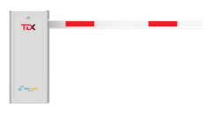  Автоматический шлагбаум | Стрела прямая телескопическая 3,63-6,0 м  Время подъема/опускания 1,5-6 с  Рабочая температура -35°C ~ +75°C  Питание AC110В/220В, 50/60 Гц  Потребляемая мощность 160 Вт  Размер основания 265 х 330 х 1010 мм  Наработка на отказ 2.000.000 циклов  Двигатель 24В бесщеточный  Материал корпуса Холоднокатаная сталь  Ловитель | Комп  3 | 2 300, 00 | 6 900, 00
2 | 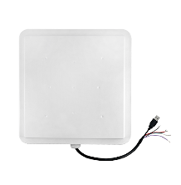  считыватель дальней идентификации UHF RFID | Дальность считывания: до 8 м  Рабочая частота 865 — 868 MГц  Поддержка двух рабочих режимов: чтение по триггеру и непрерывное чтение (по умолчанию).  Светодиодная индикация в нижней части считывателя указывает на текущее состояние.  Интерфейсы связи: Wiegand (по умолчанию W 26), USB (для конфигурации).  Степень защиты IP65. | 2 | 1 300, 00 | 2 600, 00
3 | 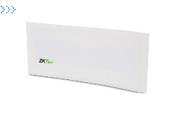  Бирка доступа | Метка Может быть наклеена на ветровое стекло автомобиля Лучший эффект для ветрового стекла с обогревом. Логотип TEMID Размер: 100 * 40 мм Температура: - 30 — +85 ℃ Расстояние считывания для 0-6 м для UHF 10 и U2000 серий | 1 | 5, 00 | 5, 00
4 | 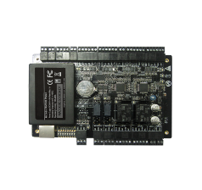  cетевой контроллер СКУД | cетевой контроллер СКУД для 2-х дверей.  Интерфейсы: ethernet (tcp/ip), RS485, usb хост,  2 встроенных реле 5А/36В постоянный ток или 8А/30В переменный ток),  4 входа для считывателей (wiegand 26),  2 кнопки выхода,  2 датчика двери,  2 вспомогательных входа,  2 дополнительных цифровых релейный выхода (2A, 30В),  1 слот для sd карт Antipassback,  принудительная блокировка, управление комбинацией карт,  режим открыть надолго, открытие последовательности дверей,  Процессор 32 bit, 400MHz.  Память на 50000 пользователей, 200000 событий.  Питание 9.5-14 В DC.  Рабочая температура 0°С ~+55°С. | 2 | 700, 00 | 1 400, 00
5 | 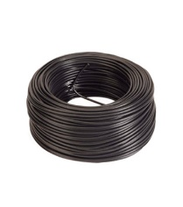  Петля | Провод к контроллеру для формирования индукционного контура  Количество жил: 1  Рабочее напряжение: 300/500 В  Сечение кабеля: 1 кв.мм  Длина: 100 м | 1 | 120, 00 | 120, 00
6 | 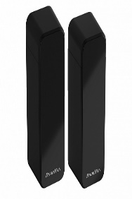  Фотоэлементы беспроводные | Фотоэлементы - устройство безопасности, состоящее из инфракрасного передатчика и приемника, которые устанавливаются в проем ворот. В случае пересечения инфракрасного луча в блок управления поступает сигнал о появлении препятствия в опасной зоне действия автоматической системы, и система вырабатывает реакцию, соответствующую установленной логике работы - остановка или реверс полотна ворот. Поворотная плата позволяет монтировать фотоэлемент на неровных поверхностях. | 3 | 240, 00 | 720, 00
7 | 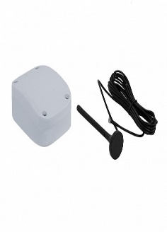  Блок управления GSM | Блок управления предназначен для приема сигнала с мобильного телефона и передачи дистанционных команд для управления шлагбаумов, приводов, различных типов автоматических систем, освещения и других типов электрооборудования. | 3 | 690, 00 | 2 070, 00
8 | 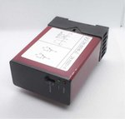  Датчик петли | Напряжение питания 220 В переменного тока,  Допустимое отклонение напряжения от сети переменного тока:+ 10%/-15%  Потребляемая мощность: 4,5 ва  Выходные реле: 250 В/6 А  Рабочая температура: от-20 °C до + 65 °C  Температура хранения: от −40 °C до + 85 °C  Диапазон частот: от 20 кГц до 170 кГц  Время реакции: 10 мс  Сигнал время удержания: неограниченный  Чувствительность: регулируется 3 уровнями  Одновитковый индуктор: общая петля плюс Соединительная проводка: от 50 мкм до 1000 мкм.Ideal-100μh для 300μh  Петля подключения проводки: максимальная длина 20 метров, витая не менее 20 раз на метр  Размер корпуса: 78x40x108 мм (L x W x H) | 2 | 420, 00 | 840, 00
Итого: |  |  |  |  | 14 655, 00
Материалы, расходники, монтажные и пуско наладочные работы
№ | Наименование услуг | Кол-во | Цена без  НДС | НДС | Стоимость  с НДС
1 | Подготовительные  работы(устройство фундамента шлагбаума) | 3 | 400, 00 | 240, 00 | 1 440, 00
2 | Установка и ПНР (шлагбаум  электромеханический) | 3 | 400, 00 | 240, 00 | 1 440, 00
3 | Установка стойки | 3 | 100, 00 | 60, 00 | 360, 00
4 | Установка Rfid считывателя | 2 | 100, 00 | 40, 00 | 240, 00
5 | Монтаж магнитной петли | 2 | 300, 00 | 120, 00 | 720, 00
6 | Установка контроллера | 2 | 100, 00 | 30, 00 | 240, 00
7 | Пуско наладка RFID | 2 | 150, 00 | 60, 00 | 360, 00
8 | Стойки под RFID | комп | 300, 00 | 60, 00 | 360, 00
9 | Установка GSM модуля | 2 | 50, 00 | 20, 00 | 120, 00
10 | Установка фотоэлементов | 3 | 50, 00 | 30, 00 | 180, 00
11 | Прокладка кабеля, штробления ,прокладка трубы, плитка | Комп. | 3 000, 00 | 600, 00 | 3 600, 00
12 | Кабель ВВГ-Пнг | 150 | 5, 00 | 150, 00 | 900, 00
13 | Кабель F/UTP | 100 | 2, 00 | 20, 00 | 120, 00
14 | Труба ПНД | 100 | 3,00 | 60, 00 | 360, 00
15 | Расходные материалы | 1 | 400, 00 | 80, 00 | 480, 00
Итого |  |  |  |  | 10 320, 00
Проектные работы: 5 200, 00
Общая стоимость за оборудование, материалы,проектные, монтажные и пуско наладочные работы : 30 175, 00

Условия оплаты: 100% аванс на материалы и оборудование. Оплата выполненных работ производится по акту выполненных работ.
Сроки выполнения работ (монтажных и пусконаладочных) до 10 рабочих дней.
Коммерческое предложение действительно до 31.08.2026 года.

Инженер ООО «Спектр Секьюрити» П. И. Журавлевич

